Опыты для детей с бумагой.
Цель: развитие познавательной активности и расширение представлений детей о бумаге.
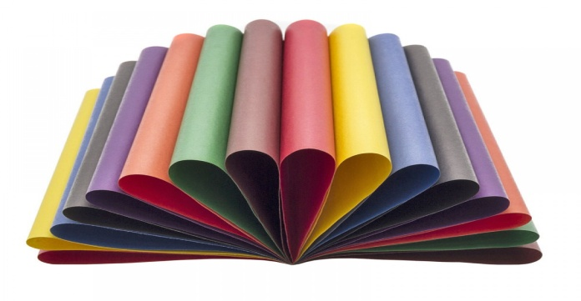
Уважаемые родители, наверно вы привыкли использовать бумагу для творческого развития ребенка: аппликации, различные поделки, рисование. Но сегодня я предлагаю вам провести ряд опытов для детей с бумагой.
Эти опыты просты в реализации и не потребуют от вас дополнительных материальных или временных затрат. При этом они наверняка разнообразят ваши занятия с детьми, а вы сможете продемонстрировать ребенку в игровой форме некоторые физические и химические явления.

Танцующее конфетти
Для проведения этого опыта понадобится прозрачная пластиковая коробочка с мелко нарезанной разноцветной бумагой. Если у вас есть дырокол, можете воспользоваться им. Цветное конфетти высыпаем в коробку. Теперь берем упаковку от фруктов из вспененного полистирола и вырезаем донышко по размеру чуть больше баночки (удобно делать это канцелярским ножом). Интенсивно трем полистиролом о шерстяную ткань или мех и сразу же накрываем пластиковую коробку. Конфетти начинает подлетать вверх и прилипать к импровизированной крышке. Через короткое время, бумажки начнут опадать.
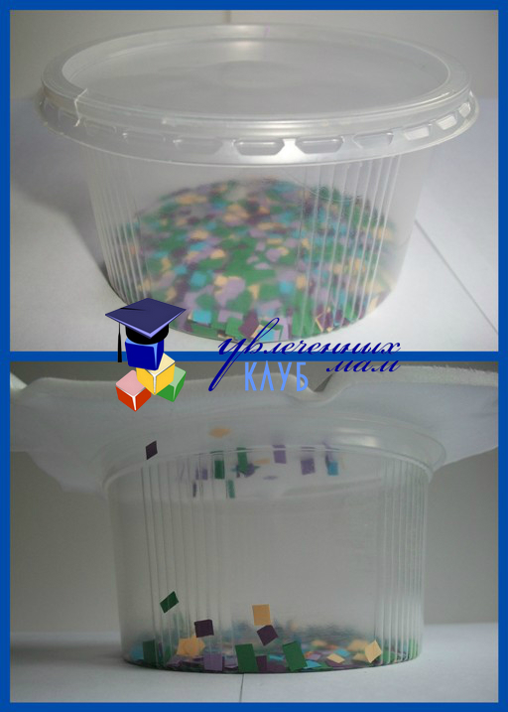
Этот опыт вы можете повторять с ребёнком несколько раз, соревнуясь, кто соберет себе больше конфетти. Поэкспериментируйте с материалом, который притягивает бумагу: пластмассовая расческа, пластиковая крышка, линейка и т.д. Его наверняка заинтересует, почему к некоторым предметам бумага притягивается, а к другим нет. Расскажите ему о статическом электричестве, которое образуется путем трения двух разнородных веществ друг о друга (обычно натуральных и синтетических). Во время трения часть электронов (мелких частиц, из которых состоят все окружающие предметы) переходит с одного материала на другой, и потом эти чужие электроны могут притягивать к себе легкие частички: бумагу, пыль, мусор.

Укротитель змей
Для этого опыта нам потребуется змея, которую вы легко можете сделать сами, разрезав по спирали круг и украсив его подходящим узором. Не забудьте оформить голову змеи, чтобы ни у кого не осталось сомнения в вашем мастерстве фокусника.
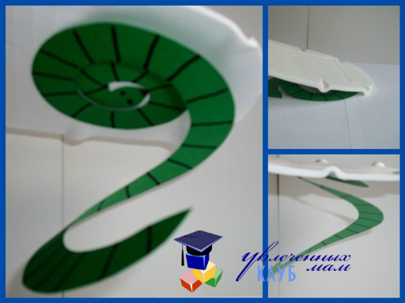
Когда все приготовления окончены, берем полистироловую пластину из первого опыта и трем ее о шерсть. Теперь можно говорить любые подходящие слова заклинания и подносить пластину к голове змеи. Будьте уверены, змея послушно прилипнет к наэлектризованной пластине и будет двигаться за вашей рукой. По мере того, как заряд израсходуется, змея упадет на стол, и опыт придется повторять заново.

Сильная бумага
В следующем опыте я предлагаю вам продемонстрировать ребёнку зависимость физических свойств бумаги от ее формы. Берем две опоры, в нашем случае это два стакана с водой. Располагаем сверху лист бумаги и посередине ставим какую-нибудь фигурку.
Что происходит с фигуркой? (Правильно, она падает между стаканами). Теперь берем бумагу и складываем ее гармошкой. Гармошку кладем на стаканы и сверху ставим фигурку. Теперь фигурка устойчиво стоит.

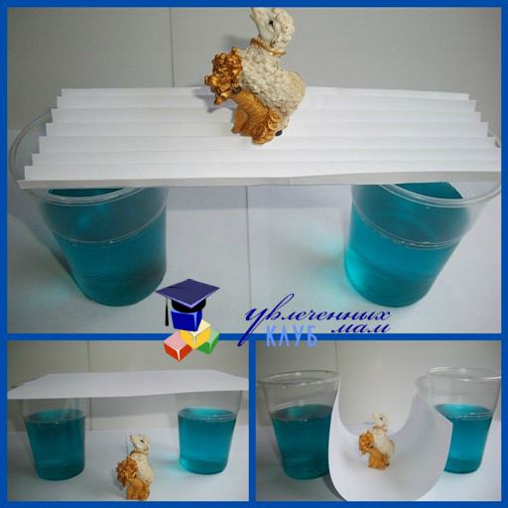
Поэкспериментируйте с весом, который сможет выдержать сложенная бумага. Расскажите ребёнку , что подобные конструкции, только в виде арок, использовались в строительстве еще с древних времен. Они позволяют перераспределять вес, и вся постройка становится значительно устойчивее и способна выдержать колоссальную нагрузку.

Тайное письмо
Вы любите квесты, приключения и поиски клада? Тогда этот опыт придется вам по душе. Но даже если вы предпочитаете более спокойные игры, ребёнок запросто сможет показывать этот фокус родственникам как «великий маг и волшебник».
Итак, берем сок лимона или растворяем лимонную кислоту в небольшом количестве воды. Обратной стороной кисточки (или любой другой палочкой) наносим текст или рисунок на бумагу, используя лимонный сок в качестве чернил. Дожидаемся высыхания надписи. Теперь в тарелке делаем слабый раствор йода и помещаем в него тайную записку. Как только бумага намокнет, малыш сможет прочитать скрытый текст или рассмотреть рисунок. Наносить текст желательно палочкой, так как кисточка излишне смачивает бумагу, текст растекается, и прочитать такую записку потом сложно.
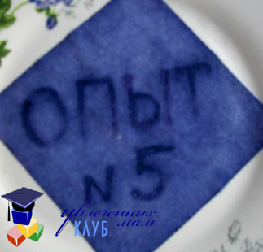
Обратите внимание ребёнка на то, как изменился цвет бумаги, ведь до помещения ее в раствор йода, лист был абсолютно белым. Все дело в том, что в процессе изготовления бумаги используют модифицированный крахмал для улучшения ее внешнего вида и печатных свойств (в полиграфии этот процесс называется мелование бумаги), а при взаимодействии с йодом крахмал окрашивается в синий цвет. Кстати, это замечательный повод заняться нетрадиционным творчеством и порисовать на бумаге разведенным йодом!
Надеюсь, что опыты для детей с бумагой помогут вам разнообразить игры и занятия с детьми дома, а может быть даже лягут в основу представлений перед родственниками и друзьями.

Веселых вам игр и увлекательных экспериментов!

